**DASAR SISTEM KOMPUTER**

**PROGRAM PERPUSTAKAAN SEDERHANA**



**Disusun Oleh:**

|  |  |
| --- | --- |
| **Gilang Jafar Prasetya** | **2300018090** |

**UNIVERSITAS AHMAD DAHLAN**

**FAKULTAS TEKNOLOGI INDUSTRI**

**PROGRAM STUDI INFORMATIKA**

**TAHUN 2023**

1. **Deskripsi Cara Kerja Aplikasi**

Program aplikasi "Perpustakaan sederhana" adalah sebuah program yang dibuat menggunakan bahasa assembly. Program ini dirancang untuk memudahkan user untuk memilih buku yang akan di baca.

Cara kerja aplikasi adalah sebagai berikut:

1. Pertama pengguna di perintahkan menginputkan Nama dan Kartu ID untuk mendapatkan akses membaca buku.
2. Pengguna memilih opsi buku mana yang ingin dibaca dengan cara;
3. Mengetik angka 1 untuk membaca buku ke-1
4. Mengetik angka 2 untuk membaca buku ke-2
5. Mengetik angka 3 untuk membaca buku ke-3
6. Setelah itu, program akan menampilkan isi dari buku yang ingin di baca oleh user.

1. **Seketsa Antarmuka Aplikasi**

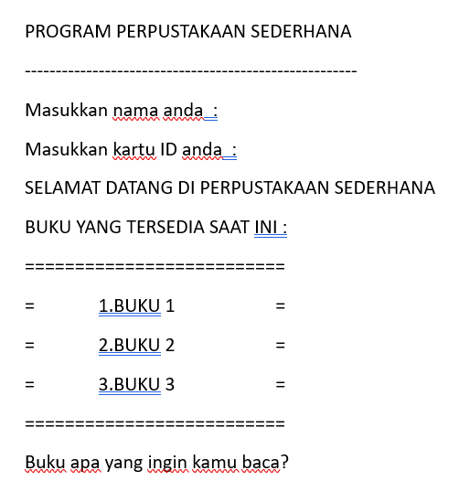

Deskripsi: Tampilan awal menampilkan judul program aplikasi "Program Perpustakaan sederhana" diikuti dengan berbagai pilihan menu. Pengguna diminta untuk memasukkan nama dan kaertu ID serta pilihan menu sebagai input, selanjutnya meninputkan angka sesuai Buku mana yang ingin di baca. Proses ini diakhiri dengan menampilkan isi dari buku sebagai output.

1. **Kode Program Antarmuka**

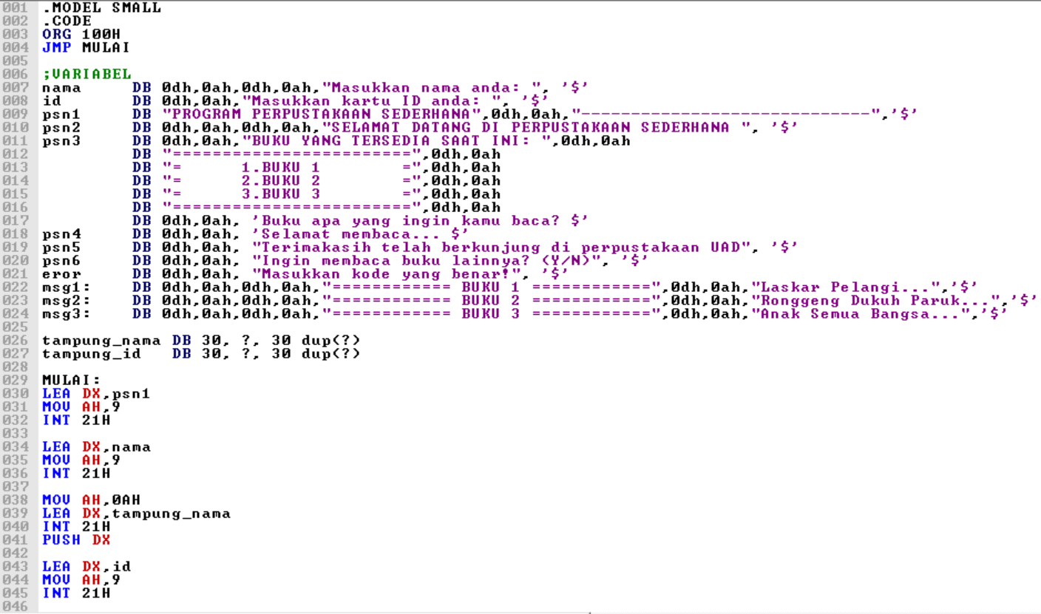

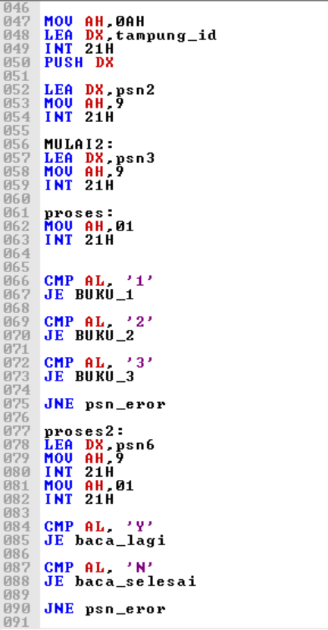 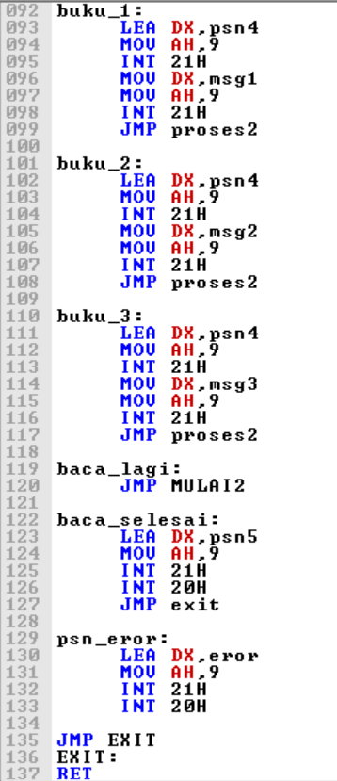

Gambar 1.2 Kode Program Antarmuka

Deskripsi: Kode program di atas menghasilkan output seperti gambar di bawah ini.

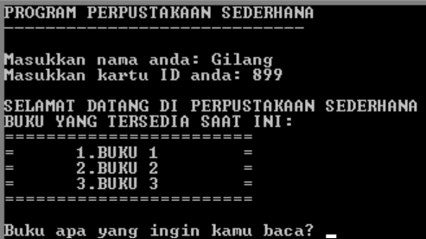

Gambar 1.3 Output Program Antarmuka

1. **Kode Program Proses**



Program di atas merupakan program perpustakaan sederhana yang dibuat dengan bahasa assembly. Program ini memiliki fungsi-fungsi sebagai berikut:

* Mencetak judul program dan salam pembuka
* Menerima input nama dan kartu ID dari pengguna
* Menampilkan daftar buku yang tersedia
* Menerima input kode buku yang ingin dibaca dari pengguna
* Mencetak pesan selamat membaca
* Mencetak pesan terima kasih
* Mencetak pesan apakah pengguna ingin membaca buku lainnya

Deskripsi Variabel nya

* nama dan id adalah variabel teks yang digunakan untuk menyimpan nama dan kartu ID pengguna.
* psn1 hingga psn6 adalah variabel teks yang digunakan untuk menyimpan pesan-pesan yang akan ditampilkan ke pengguna.
* msg1, msg2, dan msg3 adalah variabel teks yang digunakan untuk menyimpan deskripsi buku-buku yang tersedia.

tampung_nama dan tampung_id adalah variabel teks yang digunakan untuk menyimpan input nama dan kartu ID dari pengguna

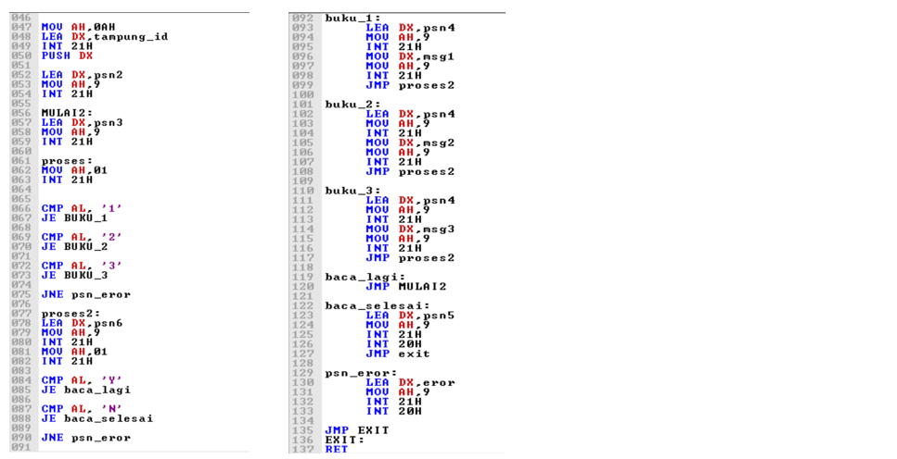

Kode di atas digunakan untuk menerima input kode buku yang ingin dibaca dari pengguna.

* Baris kode MOV AH,01 menginisialisasi fungsi input satu karakter.
* Baris kode INT 21H mengeksekusi fungsi input satu karakter.
* Baris kode CMP AL, '1' membandingkan karakter yang dimasukkan dengan '1'.
* Baris kode JE BUKU_1 melompat ke label BUKU_1 jika perbandingan bernilai benar.
* Baris kode CMP AL, '2' membandingkan karakter yang dimasukkan dengan '2'.
* Baris kode JE BUKU_2 melompat ke label BUKU_2 jika perbandingan bernilai benar.
* Baris kode CMP AL, '3' membandingkan karakter yang dimasukkan dengan '3'.
* Baris kode JE BUKU_3 melompat ke label BUKU_3 jika perbandingan bernilai benar.
* Baris kode JNE psn_eror melompat ke label psn_eror jika perbandingan tidak bernilai benar.

1. **Hasil Program**

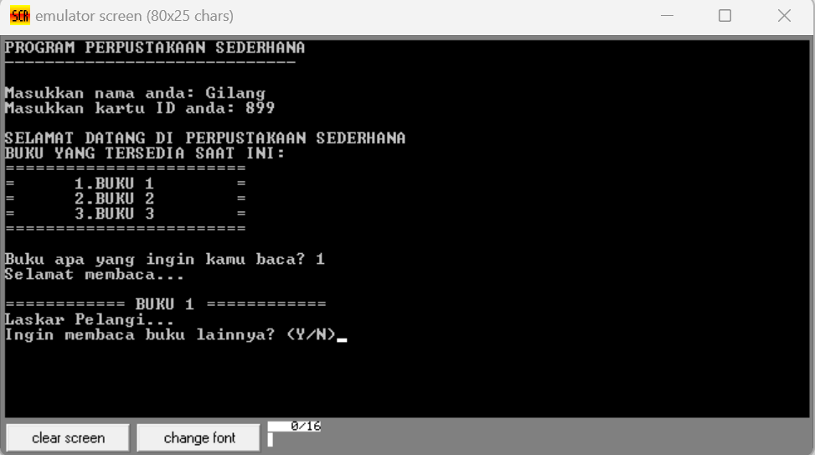

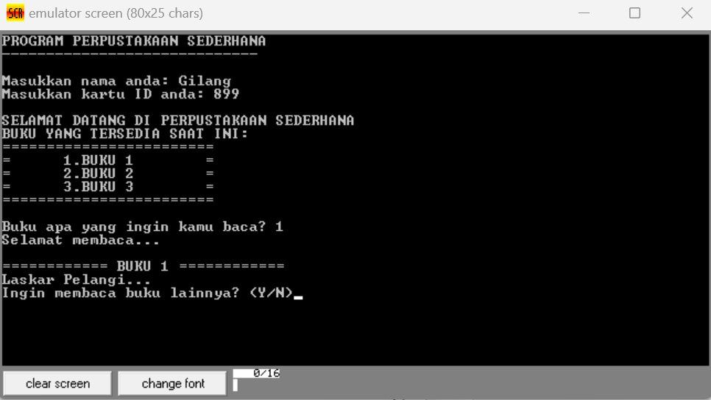

Deskripsi: Program dimulai dengan menampilkan menu, kemudian menunggu input dari pengguna untuk memilih opsi menu yang tersedia. Sebagai contoh, pengguna memasukkan angka 1. Setelah itu, isi dari buku yang ingin kita baca akan keluar conothnya di program di atas saya masukkan isi dari BUKU 1 yaitu “Laskar Pelangi” jika ngin melanjutkan membaca isi dari BUKU 2 dan 3 pengguna di persilahkan mengetikkan perintah Y dan jika pengguna ingin memberhentikan program ketikkan perintah N.

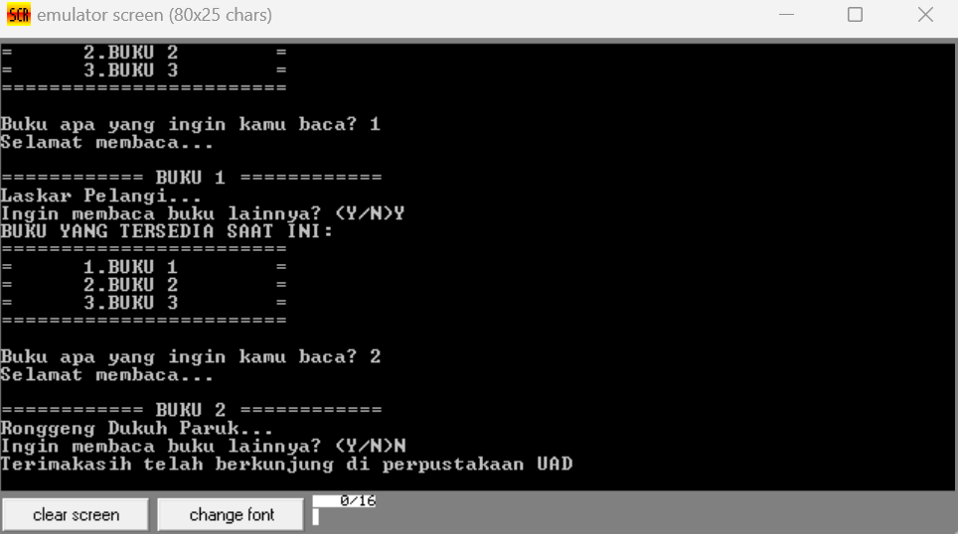

Gambar 1.4 Hasil Program